МДОУ «Детский сад №174» «Аленький цветочек»
Г. Ярославль

Мы рады познакомить Вас с галчонком по имени Карчик! Пока он еще маленький, но очень любопытный, и хочет многому научиться. Именно поэтому он поселился в нашем детском саду и внимательно наблюдает за жизнью детей и взрослых, собирая информацию. Мы надеемся, он станет вам настоящим другом.
Характер содержания газеты «Галчонок Карчик» - познавательно – развлекательный. Периодичность издания - 1 раз в месяц.
Издание ориентировано как на детей, так и на их родителей.
Название каждой рубрики начинается со слога КАР, так как вся информация опубликована со слов Карчика.
КАРусель событий – рубрика рассказывающая о новостях в жизни нашего детского сада.
КАРамелька – рубрика, в которой размещается информация о поздравлениях или других «вкусных» событиях.
КАРапуз, будь здоров!!! - рубрика, направленная на повышение психолого – медицинских знаний родителей.
КАРмашек идей – в этой рубрике можно найти интересные идеи по изготовлению поделок, рисунков с детьми.
КАРандашик специалиста – в этой рубрике делятся опытом, и дают ценные советы специалисты нашего детского сада.
КАРтотека игр – в этой рубрике можно найти игры и задания, которые помогут не только выработать правильное произношение звуков, но и закрепить их.
КАРаван традиций – непостоянная рубрика, посвященная традиционным мероприятиям нашего детского сада.
ГЛАВНЫЕ РЕДАКТОРЫ ГАЗЕТЫ: заведующий МДОУ Иванова Элла Германовна, воспитатели Скворцова Оксана Анатольевна и Беляева Ольга Владимировна, учитель – логопед Куприянова Наталья Валентиновна.
Над выпуском работали: Скворцова О.А, Беляева О. В, Куприянова Н. В.

Милые, нежные, прекрасные женщины! Пусть этот день, 8 Марта, подарит вам прекрасное настроение, исполнение всех сокровенных желаний! Пусть он станет стартом для новых начинаний, которые принесут только радость! Искренних вам комплиментов и добрых слов всегда! С весенним праздником!

История возникновения праздника 8 марта
Наверное, многие из вас не знают историю праздника, который мы так рьяно и ежегодно отмечаем 8 марта. А начиналось все так.
Уже в древнем Риме существовал женский день, который отмечали матроны. В этот день матроны - свободно рожденные женщины, состоящие в браке, получали от своих мужей подарки, были окружены любовью и вниманием. Рабыни тоже получали подарки. И кроме этого, хозяйка дома, позволяла невольницам в этот день отдыхать. Облаченные в лучшие одежды, с благоухающими венками на головах, римлянки приходили в храм богини Весты - хранительницы домашнего очага.
Прошло немало времени. Женщины решили изменить свою жизнь, бороться за равноправие с мужчинами.
8 Марта 1857 года текстильщицы Нью-Йорка прошли маршем по улицам города, протестуя против низких заработков и плохих условий труда.
В 1908 году уже их внучки требовали в этот день запрета детского труда, улучшения условий на фабриках и предоставления женщинам права голоса. На следующий год социалистическая партия Америки провозгласила последнее воскресенье февраля Национальным женским днем. В 1910 году в Копенгагене на Международной конференции женщин Клара Цеткин предложила ежегодно отмечать Международный женский день 8 Марта – в память о давних нью-йоркских событиях.
В России же этот день празднуется с 1913 года, и очень прижился, хотя некоторые страны и не считают его праздником. Кстати, и нерабочим днем он является не во всех странах.
Больше всех все-таки повезло римлянкам: замечательный день Любви, Красоты, Весны, посвященный женщинам, является у них праздничным много веков. Пожалуй, стоит подсчитать, сколько таких дней задолжали мужчины россиянкам. А сколько подарков мы не дополучили!
Примите наши поздравленья
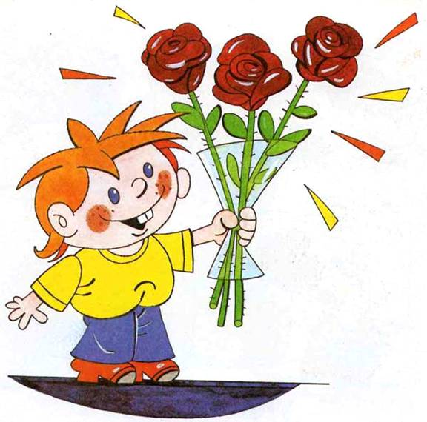
В международный женский день!
Пусть будет ваше настроение
Всегда цветущим, как сирень,
Пусть будет жизнь прекрасна ваша,
И дети счастливы всегда,
Пусть дом ваш будет полной чашей!
Удачи, счастья и добра!

Поговори со мной, мама!

«Разговор с ребенком - это безделье пустая трата времени», - думают многие родители, но с таким мнением нельзя согласиться. Разговор с ребенком – это сбережение и укрепление контакта, эмоциональная потребность обеих сторон, жизненная необходимость. Родителям кажется, что они говорят с ребенком много. Однако именно общения с родителями малышу часто и недостает.
С детьми нужно говорить, при этом обязательно выслушивать их ответы: ведь ребенок нуждается в собеседнике! При общении надо учитывать, что официальный тон недопустим. В повседневном общении со взрослым ребенок учится познавать мир, приобретать жизненный опыт, усваивать нормы поведения. В разговоре с ним родители дарят ему уверенность не в завтрашнем, а в сегодняшнем дне, уверенность в том, что есть судьба и семья, есть биологическая сила слова, есть поддержка. В настоящее время родители, как правило, поставлены в достаточно жесткие условия: работают с утра до вечера; придя домой, «уходят» в свои компьютеры, ноутбуки, телевизоры, предпочитая их внутрисемейному общению. И нисколько об этом не жалеют, думая, что у их ребенка есть всё.
Однако близкие люди, находясь рядом друг с другом, практически не разговаривают, что не может не отразиться на речевом и общем развитии ребенка. Живое общение не может заменить никакое, даже совершенное техническое устройство. Не надо молчать, а нужно больше говорить! Речевое общение взрослого и ребенка в процессе жизнедеятельности позволяет дошкольнику овладевать фразовой речью, а также различными формами речевой коммуникации. Дети получают больше шансов для развития полноценного общения, если родители сами творят, вовлекая в процесс всю семью, читают вслух, лепят, устраивают концерты, сочиняют сказки, поют хором.
Живые впечатления, подкрепленные выразительными замечаниями, художественные образы литературных произведений – вот источники развития речи детей. Уважаемые родители, говорите с ребенком, вместе рассматривайте иллюстрации в книгах и беседуйте о том, что на них нарисовано, путешествуйте по сказкам, сочиняйте рассказы, озвучивайте героев произведений, мастерите с детьми игрушки.
Проводите как можно больше времени с ребенком, внимательно слушая его и отвечая на его вопросы. Чтение, рассказывание сказок, стихов, рассказов должны стать семейной традицией, ритуалом, которого ребенок очень ждет. Не забывайте хвалить ребенка, это залог его будущего успеха. Помните, что для ребенка очень важно общение именно с вами!
Статью подготовила воспитатель первой квалификационной категории Беляева О. В., основываясь на материал с сайта http://www.maam.ru/detskijsad/konsultacija-dlja-roditelei-na-temu-pogovori-so-mnoyu-mama.html

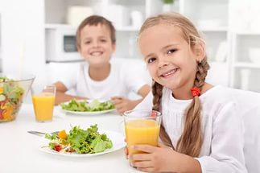
Как предупредить весенний авитаминоз

1) Витаминно-минеральные комплексы. Но при приеме витаминов, уважаемые родители, помните, что передозировка витаминов не менее опасна для детского организма, чем его нехватка. Все витаминно-минеральные комплексы ребенку должен назначать его лечащий врач – педиатр, который осведомлен о состоянии здоровья ребенка и его индивидуальных особенностях организма.
2) Правильный рацион питания. Весной он должен быть обогащен продуктами, которые в большом количестве содержат витамины и микроэлементами, так необходимые малышу.
Молочные продукты должны составлять не менее 40% всего рациона питания крохи Разумеется, следует отдать предпочтение продуктам, не содержащим искусственных красителей. В молоке содержится большое количество кальция, который способствует усвоению всех остальных витаминов.
Также необходимо следить за тем, чтобы в рационе питания малыша было достаточное количество животного белка. Он просто необходим для полноценного развития ребенка и функционирования его организма. Но не забывайте о том, что все мясные блюда для ребенка должны проходить тщательную термическую обработку.
Часто, опасаясь развития у ребенка авитаминоза, мы покупаем ему как можно больше различных овощей и фруктов. Конечно же, это весьма похвально. Но, уважаемые родители, к весеннему периоду в привозных фруктах и овощах практически не остается никаких витаминов.
И вот тут самое-то время вспомнить о том, что нам может предложить природа родного края.
В моркови, тыкве, зелени петрушки больше всего витамина А. В случае дефицита данного витамина попросту невозможно полноценное функционирование иммунной системы, а следовательно, нет и защиты от инфекций и прочих недуг. Наилучшими источниками данного витамина являются печень и рыбий жир, желтки яиц, сливочное масло, цельное молоко, сливки.
Витамин С на практике выполняет намного больше функций, чем банальное «укрепление организма». Он оказывает противовоспалительное действие, уменьшает аллергические реакции, помогает справиться с последствиями стресса и усиливает устойчивость организма к инфекциям. Витамина С больше всего содержится в сушёном шиповнике, чёрной смородине , зелёном сладком перце.
На завтрак, обед, ужин или же вообще на праздник, никогда нельзя обойтись без хлеба. Хлеб занимает довольно-таки почетное место в рационе питания многих людей. В обычном хлебе содержатся практически все питательные вещества, которые так необходимы для здоровья человека. В хлебе есть и белки, и углеводы, витамины и минеральные вещества.
Хлеб, который изготавливается с высоким содержанием отрубей, в большой степени обеспечивают потребность организма в витаминах группы В. Так же в таком хлебе, достаточное количество витаминов группы Е, которые участвуют в обмене белка и положительно влияют на деятельность всей эндокринной системы. Крупа – это же вообще очень важный продукт, который обладает пищевой ценностью. В крупах содержатся аминокислоты, витамины и минеральные соли, которые невозможно заменить.
Статью подготовила воспитатель первой квалификационной категории Скворцова О. А., основываясь на материал с сайта http://yaimalish.com/2012/03/31/vesennij-avitaminoz-u-detej.html

Праздник в детском саду – это радость, веселье, торжество, которое разделяют взрослые и дети. Он должен входить в жизнь ребенка ярким событием и остаться в памяти надолго. Так воспитатели нашего детского сада, в сотрудничестве с музыкальным руководителем и инструктором по физкультуре, организовали утренник для детей, посвященный чудесному празднику «Дню Защитника Отечества», в ходе которого дети смогли активно поучаствовать в конкурсах и эстафетах.
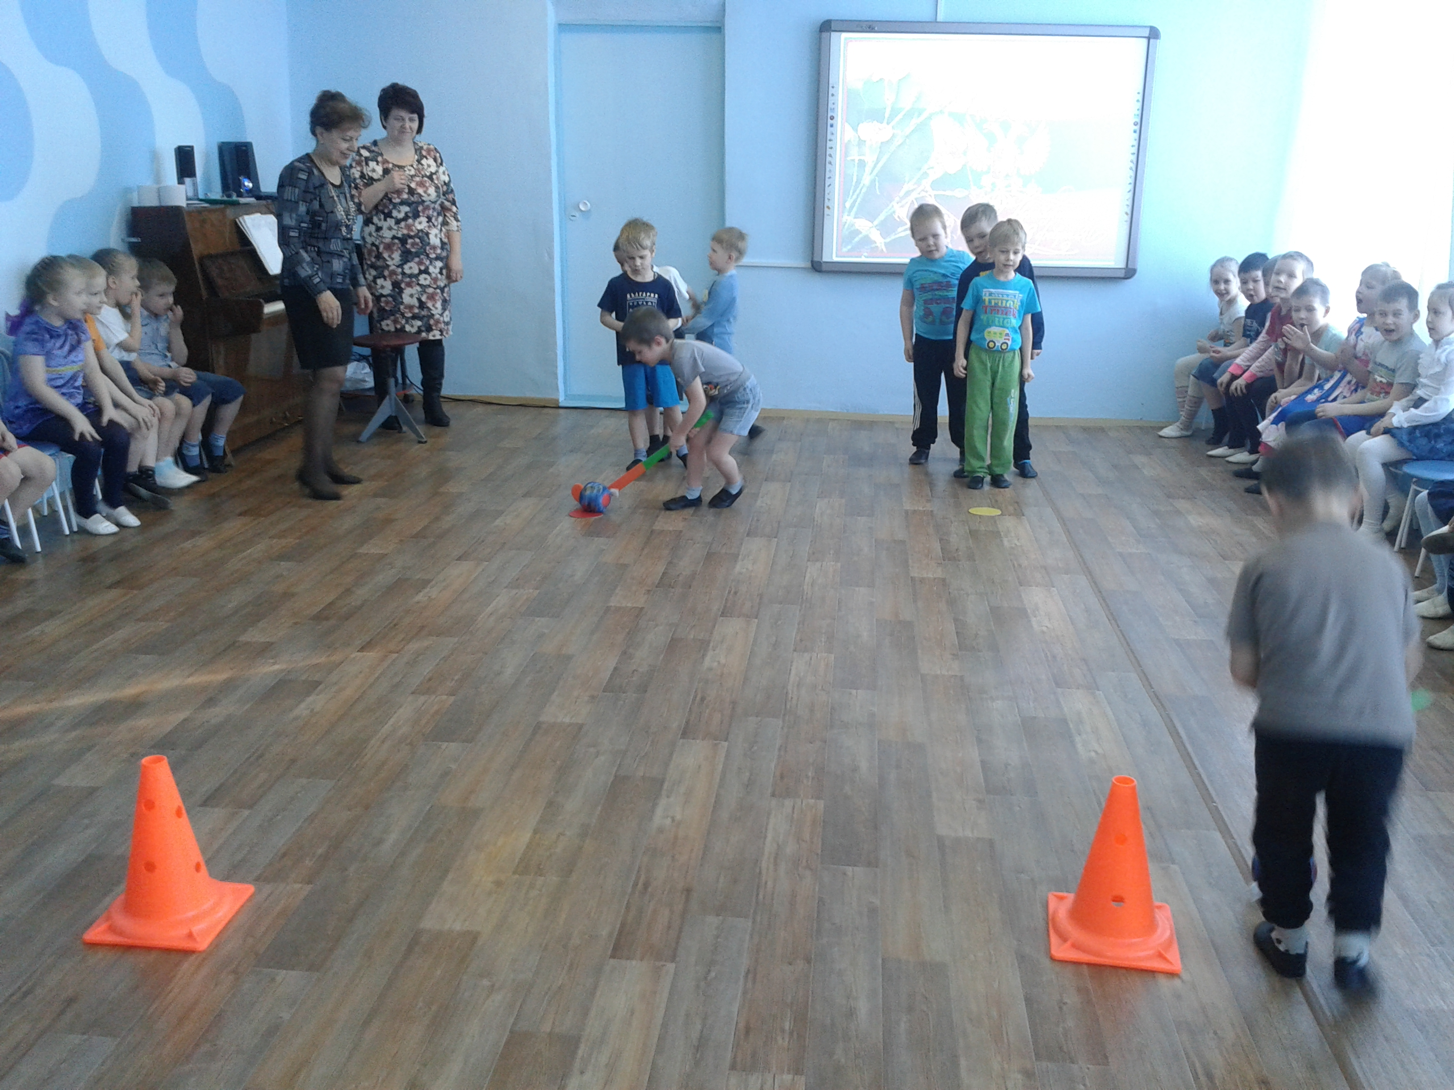
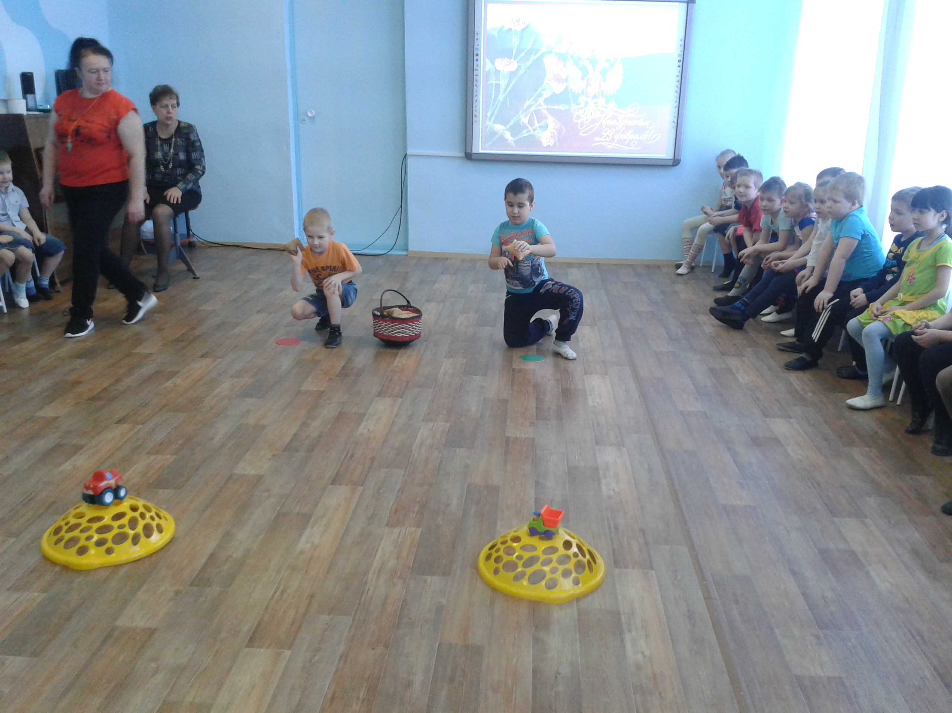

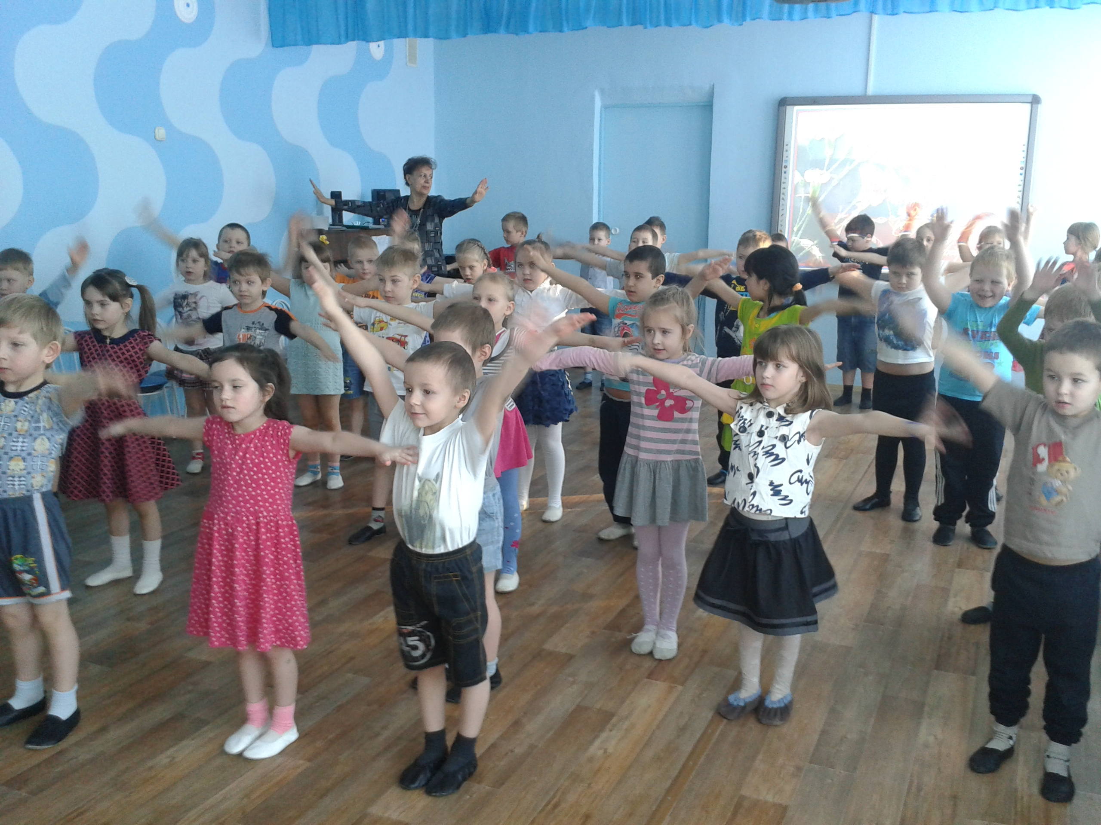
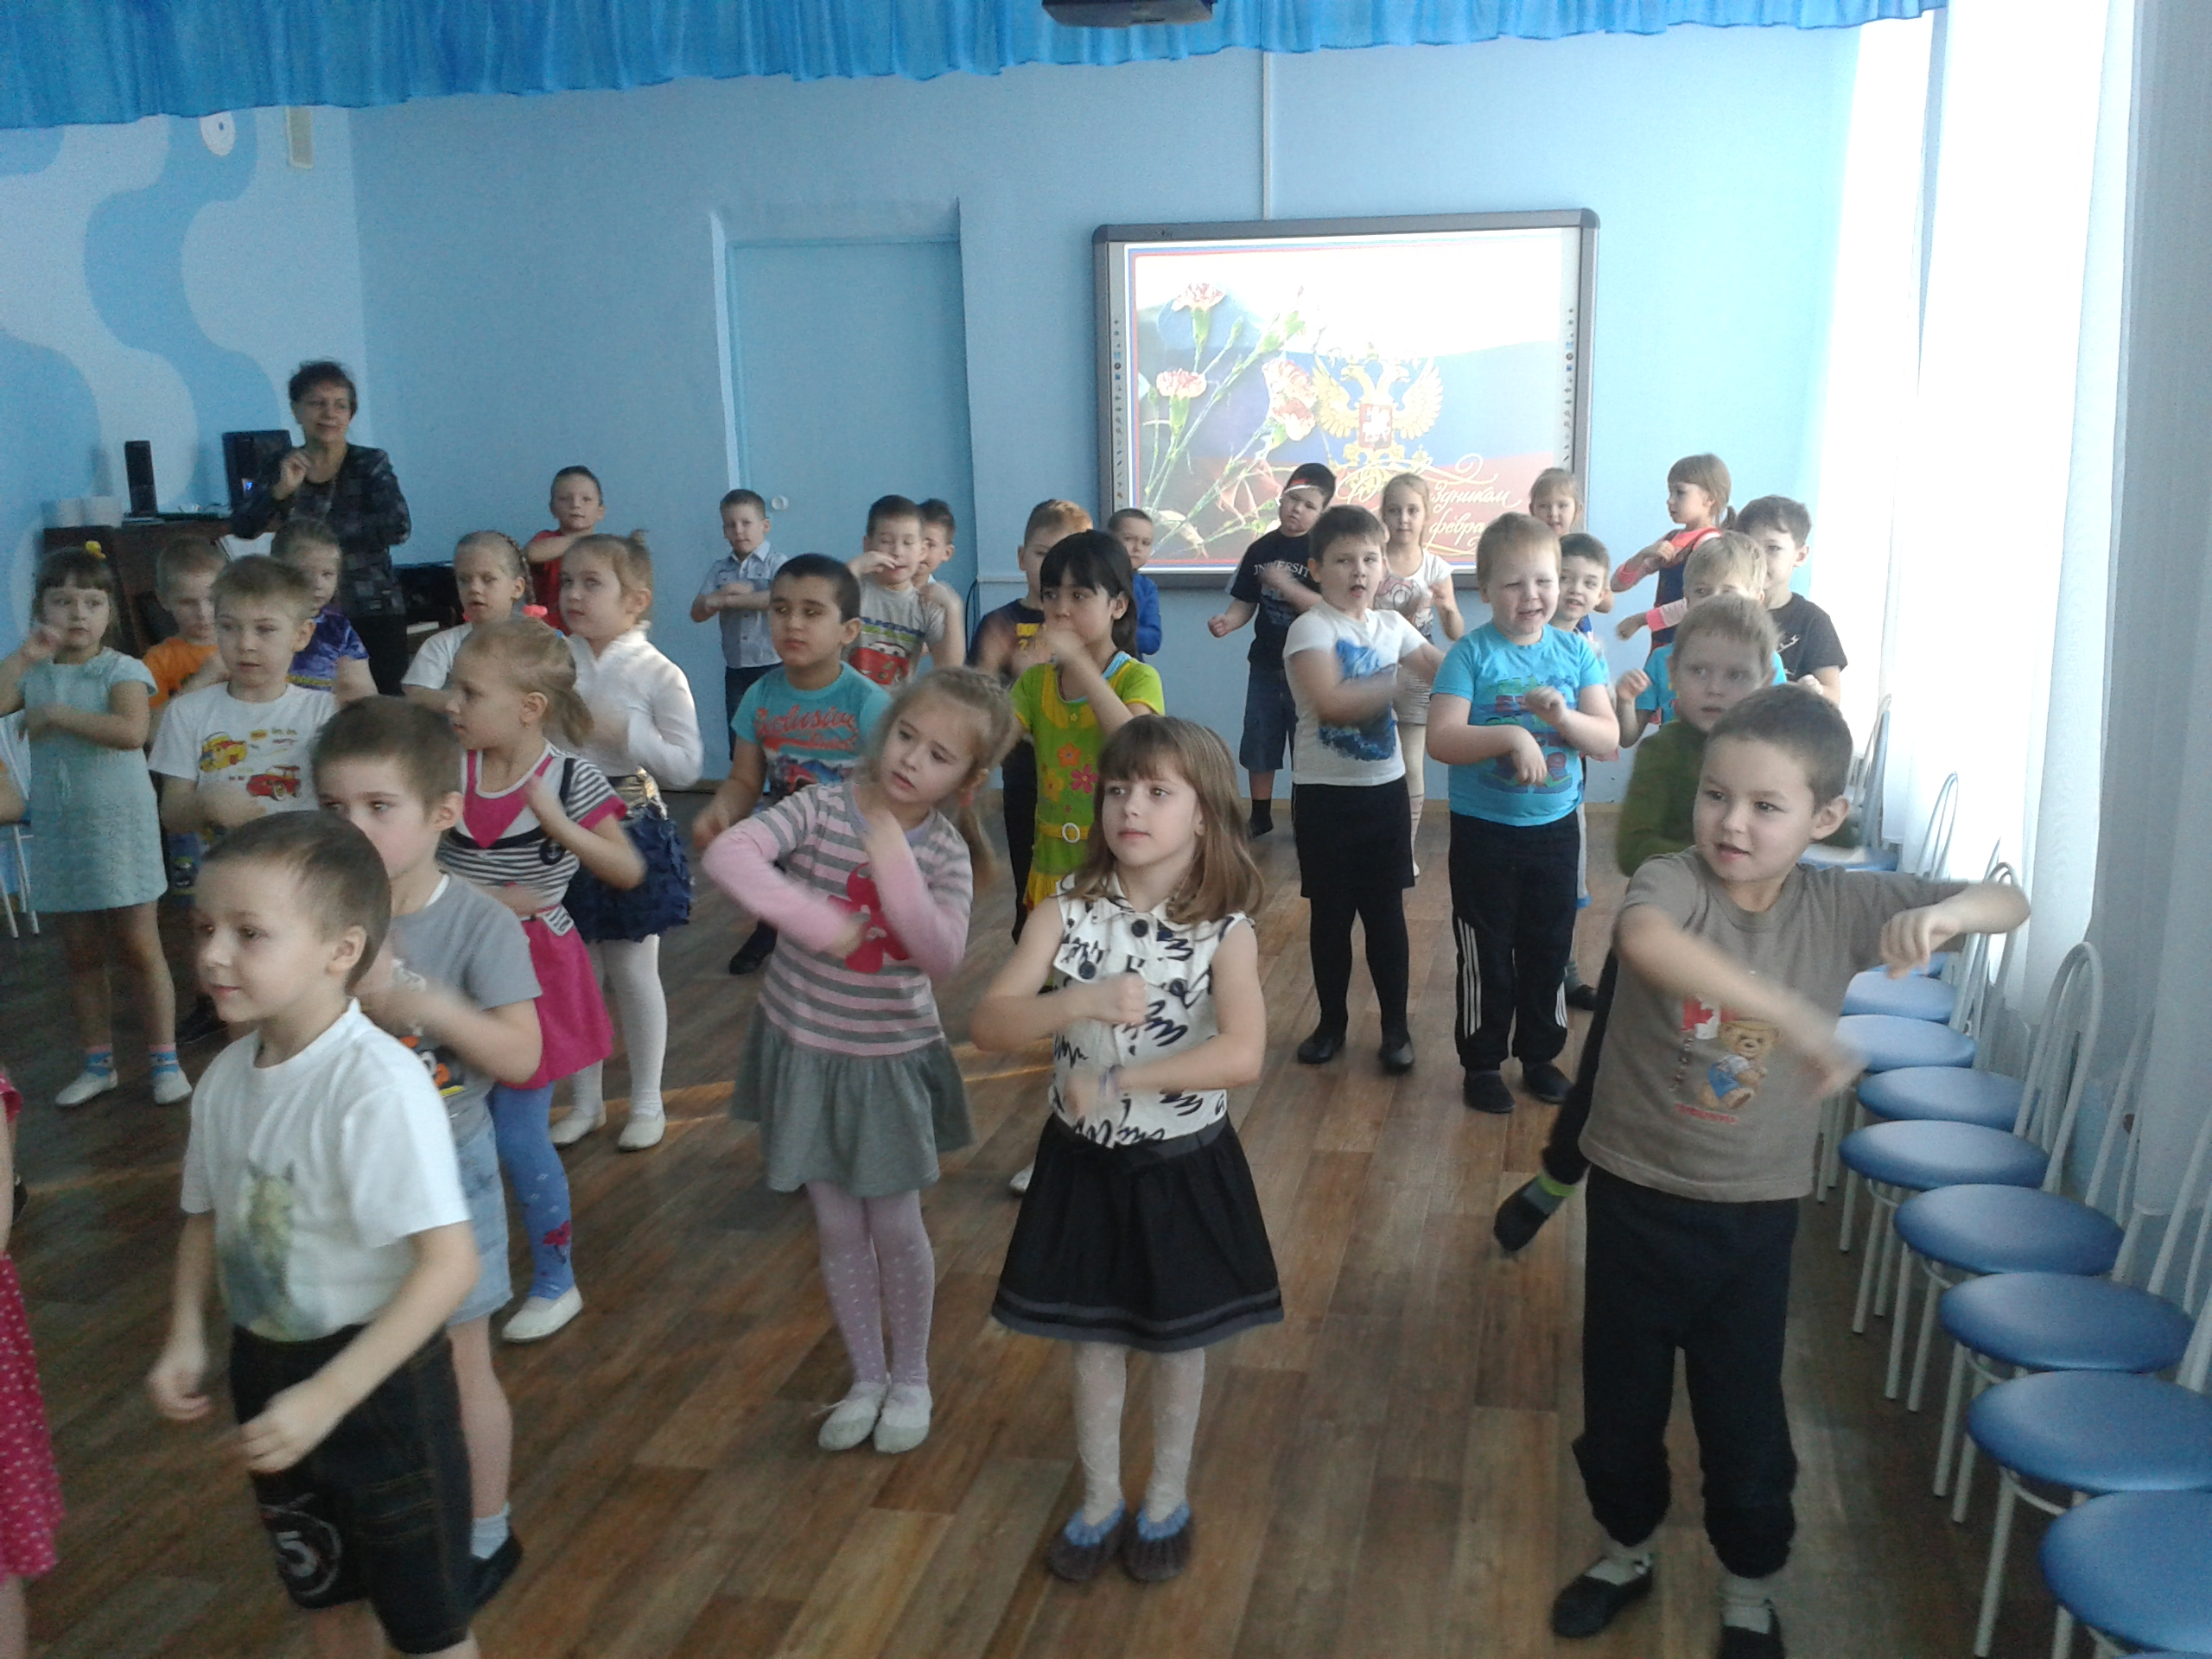

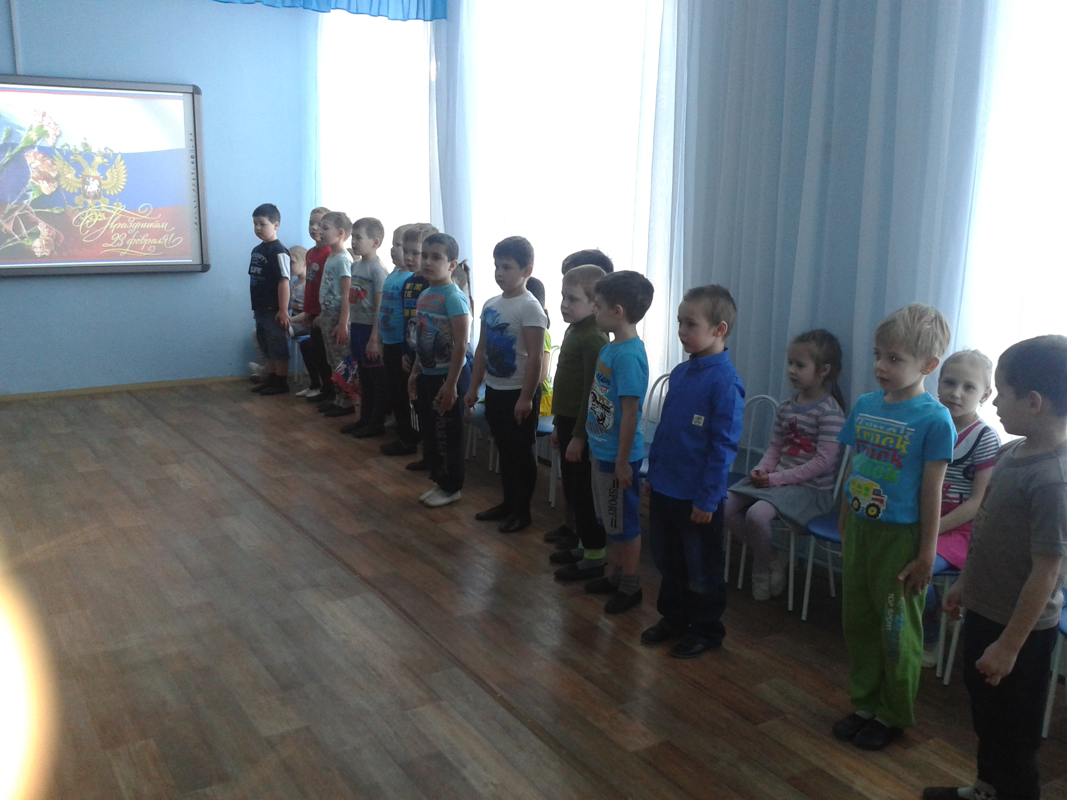

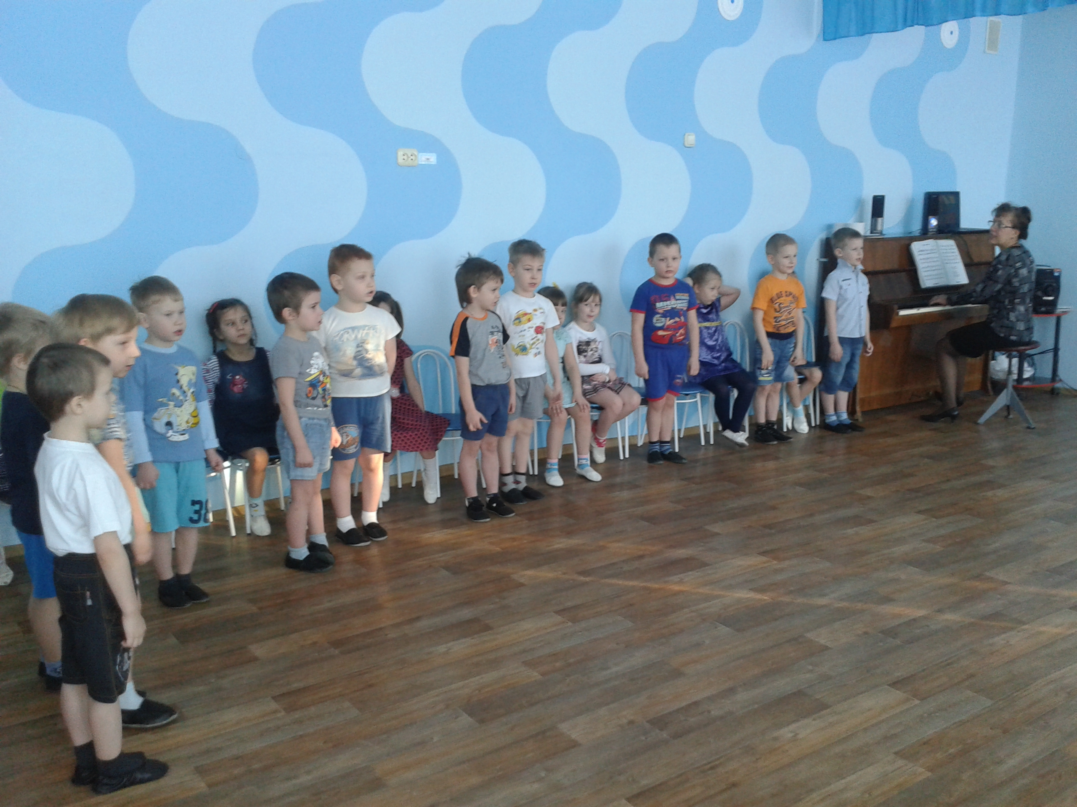

Открытка для мамы
Необходимо:
- двусторонняя розовая бумага А4
- трафарет детской ладошки
- цветная бумага
- набор для скрапбукинга
1. Лист согнуть пополам, к линии сгиба приложить трафарет, обвести ладошку и вырезать.
2. Из цветной бумаги сделать детали для букета – листья, лепестки
3. Собрать цветы
4. Заготовки приклеить на ладошки
5. Дополнить букет набором для скрапбукинга
6. Вы можете сами придумать тему своей открытки. Это может быть бабочка, сердечко, цветы.
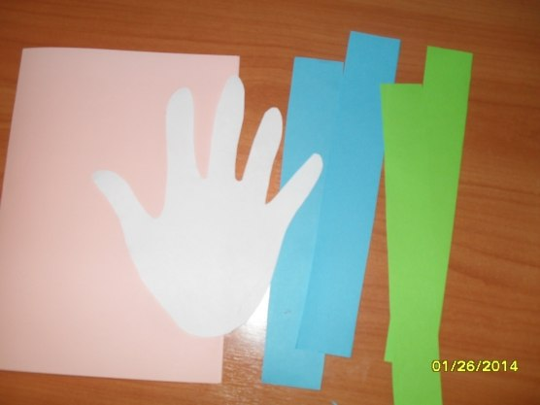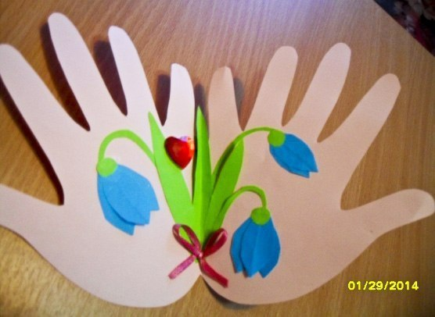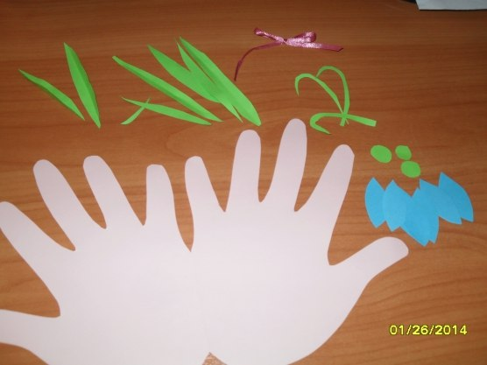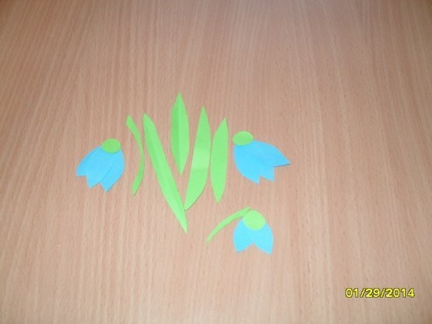
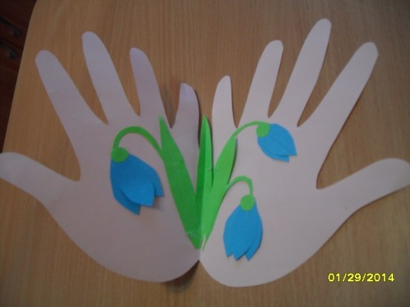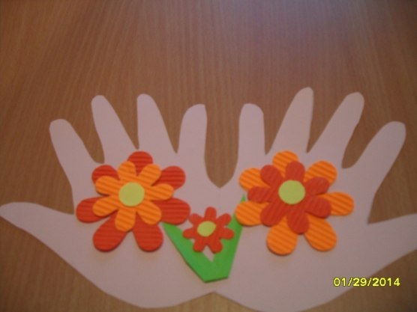
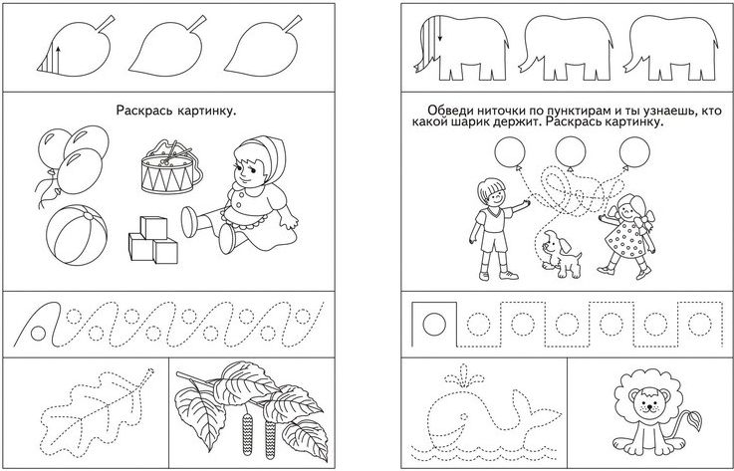

Разучите с детьми пальчиковую гимнастику

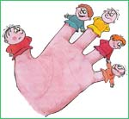

Наша семья
(По очереди разгибайте пальчики, начиная с большого)
Этот пальчик большой - Это папа дорогой.
Рядом с папой - наша мама.
Рядом с мамой - брат старшой.
Вслед за ним сестренка - Милая девчонка.
И самый маленький крепыш - Это славный наш малыш.

Уважаемые читатели!
С интересом ждем Ваших вопросов, о чем бы Вы хотели прочесть на страницах нашей газеты? Отзывы и предложения можно оставлять в Ларчике Карчика в холле у главного входа!

ФИО, № группы ____________________________________________________________________________________

